Министерство образования и науки РФ
Пермский национальный исследовательский политехнический университет
Электротехнический факультет
Кафедра Информационные технологии и автоматизированные системы

Базы данных
Лабораторная работа № 2

Тема: «Разработка запросов SQL и их анализ»

Выполнил: студент группы
Шеремет С.О.
Проверил: доцент кафедры ИТАС
Петренко А.А.

г. Пермь – 2026

Оглавление
Цель работы 3
Задачи работы 4
Этапы выполнения 5
Заключение 9
Список используемой литературы 10

Цель работы
Цель: научиться реализовывать и анализировать запросы на SQL языке.

Задачи работы
- Установить MySQL на ПК и выполнить настройку.
- Проанализировать задание и разработать структуру таблицы.
- Заполнить таблицу записями для наглядности.
- Реализовать запросы к базе данных.
- Протестировать работу запросов.

Этапы выполнения
После установки и анализа задания были выявлены следующие сведения: необходима одна таблица, в которой 7 атрибутов.
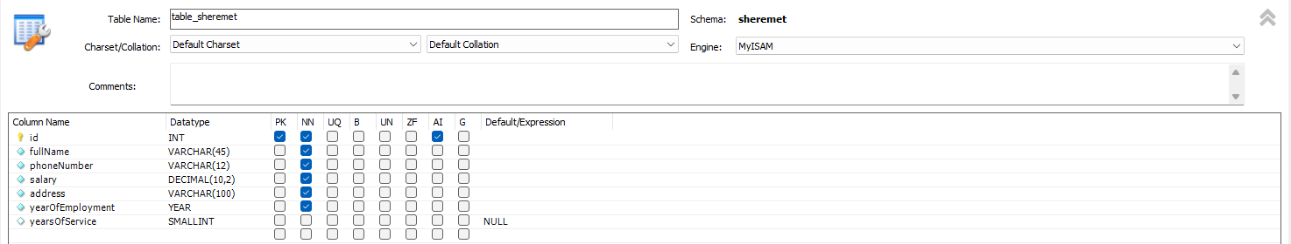
Рис 1. Атрибуты таблицы
Все поля, за исключением yearOfService должны быть не нулевыми, иначе строка в таблице не имела бы смысла. yearOfService – атрибут, который вычисляется отдельным событием – updateYearOfService - которое для наглядности выполняется раз в минуту и подсчитывает сколько лет сотрудник работает в компании, основываясь на годе трудоустройства.
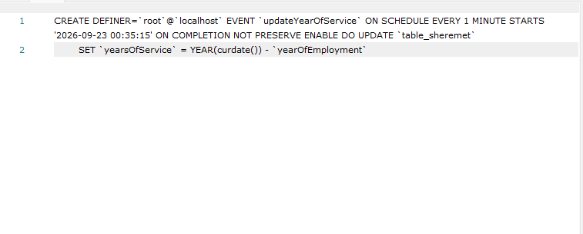
Рис 2. Тело события updateYearOfService
Далее необходимо реализовать запросы, протестировать их на наборе данных и сохранить.

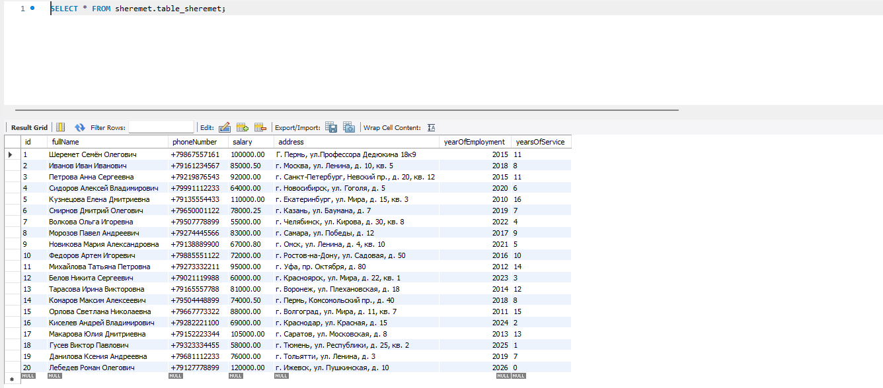
Рис 3. Набор данных
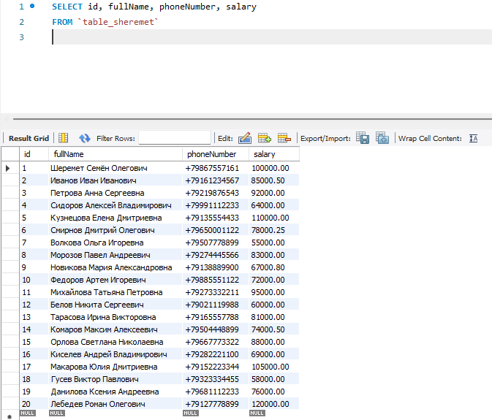
Рис 4. Запрос getEmployeesInfo

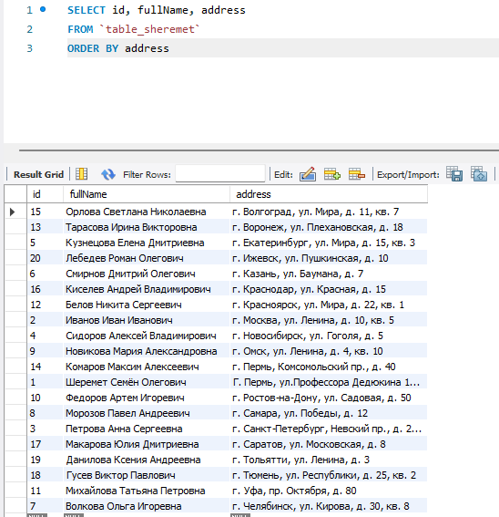
Рис 5. Запрос getEmployeesAddressess

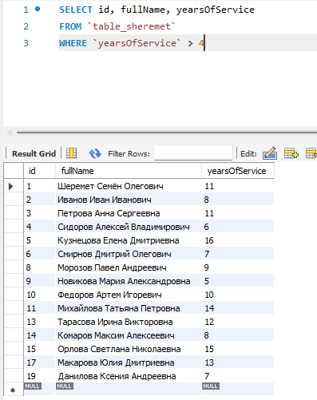
Рис 6. Запрос getOlderThan4

Заключение
Во время выполнения лабораторной работы были получены навыки: установки и настройки MySQL, создания таблиц и разработка их простой архитектуры, работы с событиями, реализации SELECT запросов SQL.

Список используемой литературы

- Шварц, Б. MySQL по максимуму / Б. Шварц, П. Зайцев, В. Ткаченко ; перевод с английского А. А. Слинкина. — 3-е изд. — Санкт-Петербург : Питер, 2018. — 864 с. — ISBN 978-5-4461-0574-8. — Текст : непосредственный.
- Форта, Б. SQL за 10 минут / Б. Форта ; перевод с английского. — 5-е изд. — Москва : Вильямс, 2021. — 304 с. — ISBN 978-5-907365-15-4. — Текст : непосредственный.
- MySQL 8.0 Reference Manual. — Текст : электронный // MySQL : [официальный сайт]. — URL: https://dev.mysql.com/doc/refman/8.0/en/ (дата обращения: 24.09.2026).

